DEA
Die Deutsche Erdöl Aktiengesellschaft wurde 1911 gegründet. 1917 erbaute sie in Rositz ein Braunkohleveredlungswerk. Hier wurde aus dem Schwelteer der Kohle Dieselöl gewonnen. 1923 zog die Oberbergdirektion der DEA in die Zweigniederlassung Borna. Sie übernahm die Werke „Dora“ und „Helene“ in Großzössen, die Witznitzer Kohlenwerke, die Grubenverwaltung Regis und Ramsdorf, die Breunsdorfer Kohlenwerke und die Gewerkschaft Viktoria Lobstädt.
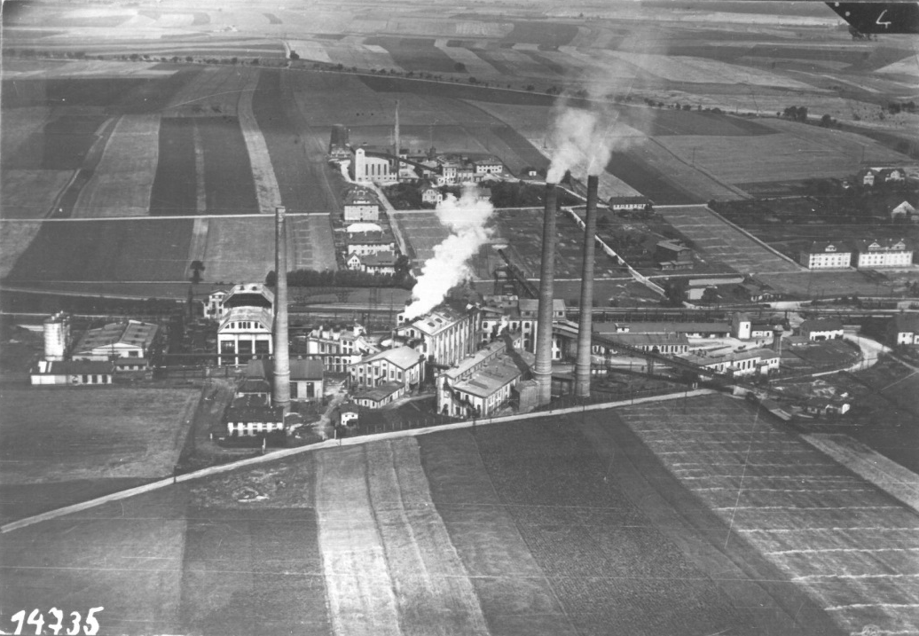
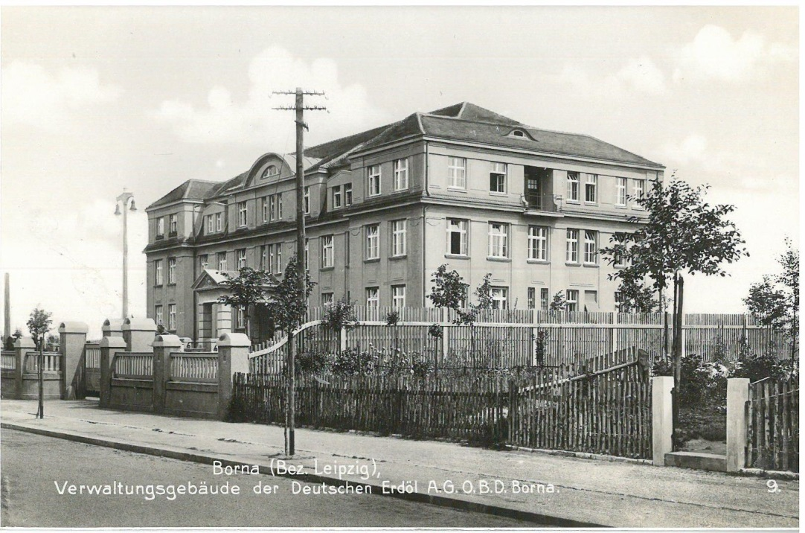

Die Zweigniederlassung Borna der DEA in der Röthaer Straße 1940 Brikettfabrik und Schwelerei in Rositz 1926
Durch die Restaurierung des Fotoalbums konnten originale äußerst seltene Bildquellen gerettet werden, die den Kohleabbau und die Industriegeschichte im mitteldeutschen Braunkohlerevier in der ersten Hälfte des 20. Jahrhunderts dokumentieren.

